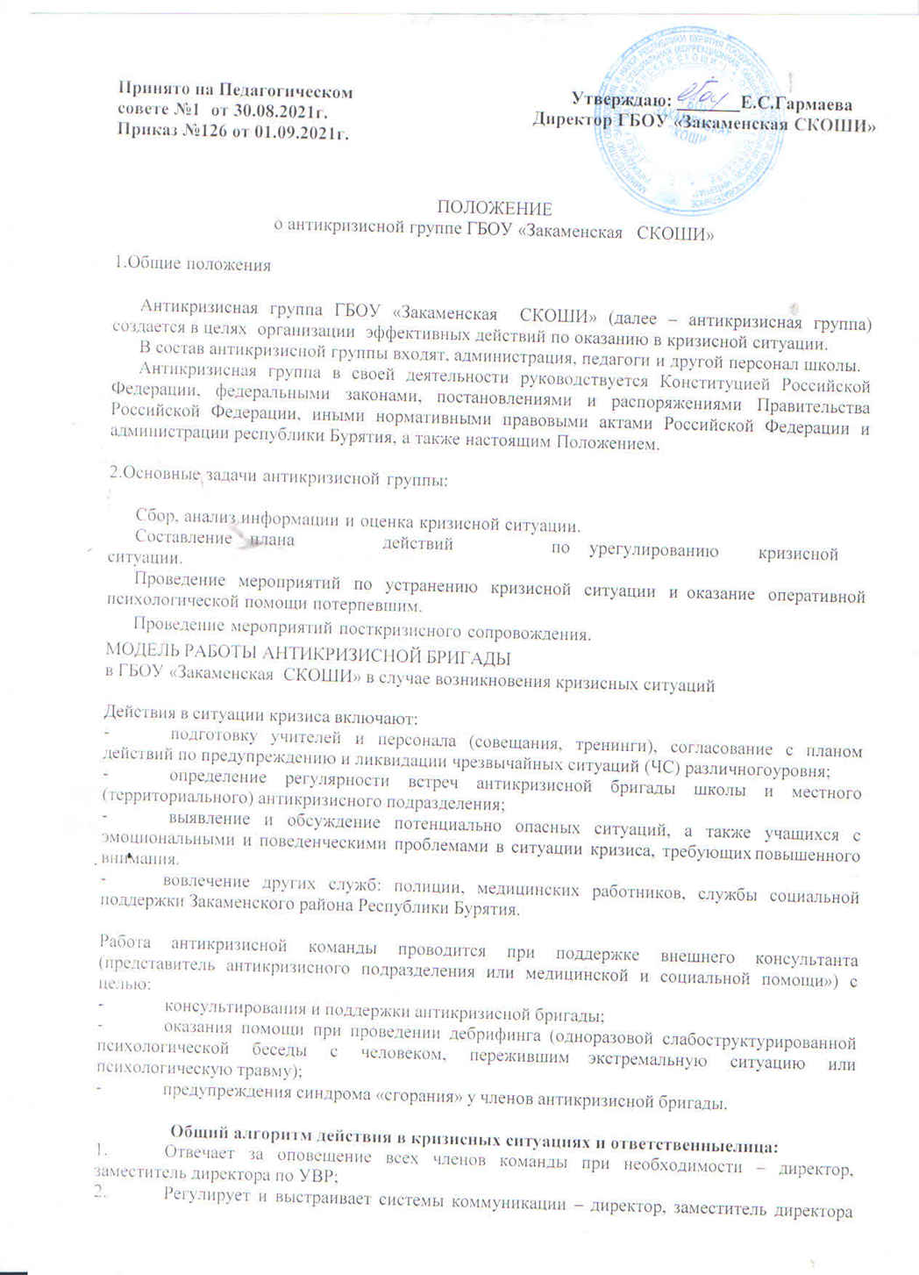

1. Обеспечивает контроль распространения недостоверной информации – социальный педагог;
2. Обеспечивает первую помощь: - психологическую – педагог-психолог; - социальную – социальный педагог; - медицинскую – участковая медицинская сестра ГБУЗ «Закаменская ЦРБ»;
3. Взаимодействует со СМИ – заместитель директора по УВР;
4. Обеспечивает эвакуацию и перевозку – руководитель структурного подразделения, водитель;
5. Проводит индивидуальное и групповое консультирование – заместитель директора по УВР; педагог- психолог;

8 Планирует и проводит работу с последствиями кризисной ситуации – все члены штаба.

Действия бригады в ситуации кризиса:

- сообщают о кризисе, непосредственной реакции школы, общественности, учащихся;

* распространяют объявления и обсуждают планы уведомления учащихся и их родителей; - поощряют возникающие соображения и вопросы сотрудников;
* напоминают план действия в ситуации кризиса;
* намечают планы, которые могли бы быть развернуты в кризисной ситуации, и рассматривают все возможные процедурные изменения (такие, как школьное расписание);
* связываются с семьей потерпевшего как можно скорее и предлагают поддержку и помощь;
* выясняют информацию, которой потерпевший и его семья хотели бы поделиться с учащимися, сотрудниками школы, средствами массовой информации; уточняют и проверяют все неточности;
* готовят письменный отчет о кризисном событии и распространяют его среди сотрудников;
* назначают последующее контрольное собрание в 24 часа.

Работа с учащимися:

* обеспечить письменным изложением информации о кризисе (происходящем) (предоставить эту информацию родителям);
* сортировка проблем (краткая и проблемно-ориентированная диагностика — дети, нуждающиеся в экстренной психической помощи, например учащиеся с суицидальным поведением, должны быть непосредственно направлены в соответствующие службы. С остальными детьми может проводиться кратковременная непосредственная работа, обычно в групповой форме).

Обеспечение последующей работы:

* создание долгосрочной службы для учащихся, нуждающихся в последующей психологической поддержке;
* проведение собрания через несколько недель после кризиса для отслеживания отклика, воздействия на команду.

Алгоритм работы антикризисной бригады в случае насильственных действий, совершаемых учащимися «группы риска»:

Незамедлительное вмешательство в опасных ситуациях необходимо при следующих обстоятельствах: обучающийся представляет подробный план (время, место, способ) нанесения повреждений себе или другим, особенно в случае уже имеющейся истории агрессивного поведения или попыток осуществления угроз в прошлом; у обучающегося есть оружие, и он угрожает применить его.

В подобных случаях незамедлительно должны быть поставлены в известность директор школы, родители (опекуны), а также следует обратиться за помощью в соответствующие службы (полицию, скорую медицинскую помощь).

Действия работника школы из числа педагогического персонала при обнаружении факта насилия в школе.

1. Немедленно сообщить о случившемся директору школы или лицу его замещающему, дежурному администратору школы. После устного сообщения составить служебное сообщение с подробным описанием произошедшего.
2. Зафиксировать время и место предполагаемых насильственных действий.
3. Зафиксировать, кто из учащихся находился рядом с учеником в отношении которого были совершены насильственные действия.
4. Сопроводить ребенка медицинскому работнику школы, при наличии необходимости оказать первую помощь.

Действия классного руководителя при обнаружении факта насилия в отношении ученика класса

1. Немедленно сообщить о случившемся директору школы или лицу его замещающему, в случае отсутствия любому заместителю директора школы. После устного сообщения составить служебное сообщение с подробным описанием произошедшего.
2. Зафиксировать время и место предполагаемых насильственных действий.
3. Зафиксировать, кто из учащихся находился рядом с учеником в отношении которого были совершены насильственные действия.
4. Сопроводить ребенка медицинскому работнику школы, при наличии необходимости оказать первую помощь.
5. Сообщить родителям (законным представителям) о случившемся.
6. Обеспечить исполнение указаний ответственного лица, которое будет проводить расследование по данному факту.

Действия директора школы (заместителя, дежурного администратора) при обнаружении факта насилия в школе

1. При получении сообщения о факте насилия в школе немедленно уведомить в виде служебного сообщения в Министерство образования и науки Республики Бурятия.
2. На основании служебного сообщения, издать приказ о создании комиссии по расследованию предполагаемого факта насилия.
3. При подтверждении предположения об имевшемся насилии сообщить информацию (в виде служебного сообщения) в органы внутренних дел, прокуратуру, отдел опеки и попечительства.
4. Взять на особый контроль проведение служебного расследования.
5. По окончании служебного расследования сообщить о результатах в Министерство образования и науки Республики Бурятия.

Алгоритм работы антикризисной бригады в случае угрозы, попытки или совершения суицида

Это - травматическое, кризисное событие для очевидцев и свидетелей происшествия. Необходимо адекватные и своевременные действия для снижения последствий и уменьшения вероятности дальнейших случаев. Сюда входит оповещение, возможность проконсультироваться с психологом, внимание к эмоциональному климату в школе и его изменению. Психологическую помощь человеку с уже сформированным суицидальным поведением принято называть кризисной интервенцией. Ведущим методом в этом случае выступает кризисное консультирование, а его целью - удержание человека в живых. Действия работника школы из числа педагогического персонала при выявлении угрозы или попытки суицида учащимся

* 1. Немедленно сообщить о случившемся директору школы или лицу его замещающему, дежурному администратору школы. После устного сообщения составить служебное сообщение с подробным описанием произошедшего.
  2. Зафиксировать время и место угрозы, попытки или совершения факта суицида (при возможности).
  3. Зафиксировать, кто из учащихся находился рядом с учеником (при возможности).
  4. Сопроводить ребенка медицинскому работнику школы, психологу, при наличии необходимости оказать первую помощь.

Действия классного руководителя при выявлении угрозы или попытки совершения суицида учащимся

1. Немедленно сообщить о случившемся директору школы или лицу его замещающему, дежурному администратору школы. После устного сообщения составить служебное сообщение с подробным описанием произошедшего.
2. Зафиксировать время и место угрозы, попытки или совершения факта суицида (при возможности).
3. Зафиксировать, кто из учащихся находился рядом с учеником (при возможности).
4. Сопроводить ребенка медицинскому работнику школы, психологу, при наличии необходимости оказать первую помощь.
5. Сообщить родителям (законным представителям) о случившемся.
6. Обеспечить исполнение указаний ответственного лица, которое будет проводить расследование по данному факту.

Действия директора (заместителя, дежурного администратора) школы при обнаружении попытки или совершения суицида учащимся

1. С момента выявления факта суицидального проявления у обучающихся незамедлительно в течение 3-х часов информирует начальника управления образования муниципального образования, а также специалиста ПДН, КДН, обеспечивающих деятельность комиссии по делам несовершеннолетних и защите их прав, с последующим направлением (в течение 1 рабочего дня) служебной записки с указанием обстоятельств и причин произошедшего чрезвычайного происшествия с участием несовершеннолетнего (при наличии возможности представить такую информацию).
2. Не позднее 2 календарных дней администрация школы организует работу педагогической комиссии для получения детальных сведений случившегося и разработки ИПС (индивидуальной программы сопровождения) обучающегося, совершившего суицидальную попытку с целью оказания своевременной комплексной психолого-педагогической, социально-педагогической помощи.
   1. Психолог совместно со специалистами «Центра диагностики и консультирования» разрабатывает план ИПС обучающегося. Также психологом разрабатываются рекомендации для родителей и педагогов по выстраиванию взаимоотношений с ребенком, направленные на улучшение детско-родительских отношений, формирование 6 поддерживающего окружения, комфортного эмоционального климата в семье, преодоление причин, вызывающих у несовершеннолетнего стресс, эмоциональный дискомфорт, нежелание жить. Педагог-психолог при необходимости организует групповую работу в форме дебрифинга с обучающимися класса, в котором числится суицидент для создания благоприятной психологической атмосферы в детском коллективе по его возращению в образовательный процесс. Формат бесед и встреч среди обучающихся нацелен на снятие психоэмоционального напряжения в связи со случившимся.
   2. Администрация школы организует мероприятия по оказанию психологической и социально-педагогической помощи обучающемуся (семье), занятость несовершеннолетнего, мероприятия по формированию поддерживающего

окружения несовершеннолетнего, работу с родителями. Для планирования мероприятий ИПС привлекаются специалисты других субъектов профилактики. Копия ИПС направляется в те субъекты профилактики, которые принимали участие в разработке программы. К планированию мероприятий привлекаются родители (законные представители) несовершеннолетнего. Сроки профилактической работы с несовершеннолетним определяются, исходя из степени сложности проблем, объемов помощи, необходимой для решения данных проблем (от 2-х недель до 3-х месяцев). Реализация мероприятий ИПС осуществляется специалистами согласно ИПС.

1. Организует рассмотрение результатов профилактической работы на совете профилактики, на котором принимается решение о завершении индивидуального сопровождения несовершеннолетнего с учетом мнения специалистов других учреждений, служб, привлеченных к реализации ИПС, родителей (законных представителей).
2. Информация о проведенных мероприятиях, динамике и результатах направляется в комиссию по делам несовершеннолетних и защите их прав при администрациях муниципального образования Краснодарского края.
3. Ведет учет обучающихся, совершивших суицидальную попытку, данные передаются ежемесячно в территориальные ПМПК с последующей передачей данных в Министерство образования и науки Республики Бурятия.
4. После завершения программы сопровождения обучающийся остается на психолого-педагогическом сопровождении у классного руководителя и педагога-психолога, семья суицидента получает своевременные консультации по запросу.

Организация профилактической работы с окружением

**несовершеннолетнего, совершившего завершенный суицид .**

1. С момента выявления факта завершенного суицида обучающегося

администрация школы незамедлительно в течение 3-х часов информирует начальника отдела образования муниципального образования, также специалиста ПДН, КДН, обеспечивающих деятельность комиссии по делам несовершеннолетних и защите их прав, с последующим направлением (в течение 1 рабочего дня) служебной записки с указанием обстоятельств и причин

произошедшего чрезвычайного происшествия с участием несовершеннолетнего (при наличии возможности представить такую информацию).

1. Не позднее 1-го рабочего дня администрация школы организует работу

педагогической комиссии для получения детальных сведений случившегося, для разработки плана по ликвидации последствий, плана индивидуальной и групповой работы с детьми из группы ближайшего окружения погибшего обучающегося для оказания своевременной психологической помощи.

1. В 3-х-дневный срок организует рассмотрение происшествия на экстренном заседании с участием специалистов здравоохранения (в том числе психиатра, клинического психолога), представителей образовательной организации, территориального отдела полиции УВД, психолога ППМС центра или ЦДиК, специализирующихся на оказании помощи в ситуации кризиса, психотерапевтов, специалистов ОПСН и др. На заседании определяются необходимые меры по оказанию психологической помощи членам семьи (родителям, другим несовершеннолетним детям), выясняется необходимость оказания социальной, материальной и иной помощи.
2. По согласованию с полицией и органами следствия в кратчайшие сроки организуется выход психологов территориального ПМПК и мобильной группы министерства образования в школу с целью оказания психологической помощи несовершеннолетним (одноклассникам), рекомендаций классному руководителю, психологу по проведению дальнейшей работы в классе. В данном случае используется модель работы оказания экстренной помощи: групповая форма работы с обучающимся – дебрифинг, групповая форма работы с родителями – родительское собрание с информационным образовательным блоком, групповая работа с педагогами – динамическая группа. Формат встреч нацелен на снятие напряжѐнности у всехучастников образовательного процесса, на выявление людей, которые получили психологический стресс и нуждаются в оказании незамедлительной психологической помощи, для предупреждения паники и распространения недостоверной информации о случившимся.
3. В случае, если в семье воспитываются несовершеннолетние дети, организует профилактическую работу с несовершеннолетним и его семьей: направляет информацию в образовательную организацию для разработки индивидуального плана сопровождения (ИПС) несовершеннолетних в семье.
4. На очередном заседании анализирует проведенную работу субъектов системы профилактики безнадзорности и правонарушений несовершеннолетних, выявляет причины и условия, способствовавшие совершению суицида, недостатки в работе органов и учреждений системы профилактики и принимается решение в соответствии с требованиями постановлениями комиссии по делам несовершеннолетних и защите их прав при администрации МО «Закаменский район» «Об утверждении порядка межведомственного взаимодействия при возникновении чрезвычайного происшествия с несовершеннолетним».
5. Образовательная организация ведет учет обучающихся, совершивших суицид, данные передаются ежемесячно не позднее 5 числа месяца, следующего за отчетным в территориальные ПМПК с последующей передачей данных в Министерство образования и науки Республики Бурятия.

Алгоритм работы антикризисной бригады в различных ЧС

**При обнаружении постороннего предмета:**

1. Провести визуальный осмотр подозрительного предмета (вещества, сумки, пакета и т.п.), определить его характер и попытаться установить владельца.
2. Немедленно сообщить (по возможности) полную информацию о находке в дежурную часть ближайшего органа внутренних дел (точное место нахождения, вид, форма, размеры, время обнаружения и т.п.).
3. Обеспечить эвакуацию детей и персонала из опасной зоны. При эвакуации ввести план действий по предупреждению и ликвидации чрезвычайной ситуации.
4. Вызвать к месту происшествия аварийные службы (пожарную и медицинскую).
5. Принять меры по охране здания и территории школы с целью недопущения на опасную зону лиц, не связанных с предотвращением данного происшествия.
6. Организовать отключение бытовых и производственных коммуникаций (газа, света, и.т.д.).
7. Привести в готовность все средства пожаротушения в школе (огнетушители, внутренние пожарные краны и др.).
8. Обеспечить возможность беспрепятственного подъезда к школе автомашин полиции, бригад скорой помощи, органов управления по делам ГО и ЧС.
   1. Встретить следственно-оперативную группу ОВД и оказать посильную помощь при проведении оперативно-следственных действий. К занятиям в школе приступить только после выдачи акта об отсутствии взрывного устройства в школе за подписью начальника следственно оперативной группы ОВД предоставление отчета в Министерство образования и науки Республики Бурятия